Měření ploch, určení spotřeby materiálu
VY_32_INOVACE_20_400

Projekt MŠMT | EU peníze středním školám
Název projektu školy | ICT do života školy
Registrační číslo projektu | CZ.1.07/1.5.00/34.0771
Šablona | III/2
Sada | 20
Anotace | Metody měření ploch, spotřeby materiálu pro obor E malířské a natěračské práce
Klíčová slova | Plocha obrazce, pásmo, dálkoměr, spotřeba materiálu na danou jednotku plochy, kalkulačka, průčelí fasády
Předmět | Technologie
Autor, spoluautor | Ing. František Jonák
Jazyk | Čeština
Druh učebního materiálu | Výklad
Potřebné pomůcky | PC, dataprojektor
Druh interaktivity | Výklad pomocí prezentace, doplňování myšlenkové mapy- student si upřesní- doplní informace o provádění tapetářských prací získané při odborném výcviku
Stupeň a typ vzdělávání | Střední škola
Cílová skupina | 3. ročník, žáci 17 – 19 let, obor E malířské a natěračské práce
Speciální vzdělávací potřeby | ne
Zdroje | viz poslední strana

MĚření ploch - pomůcky
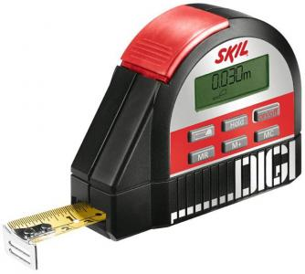

Metr

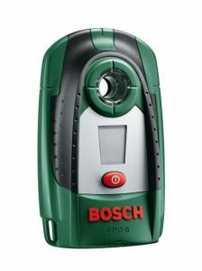

Digitální dálkoměr

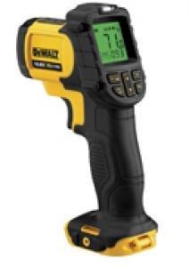

Digitální dálkoměr

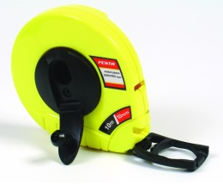

Pásmo

Kvalitní měřící pomůcky
nahradíme :

- Latí přesné délky
- Pevným provázkem

Výšku objektu změříme

- Dálkoměrem
- Spuštěným pásmem (provázkem) z úrovně střechy domu, nebo z nejvyššího okna a doměřením výšky mezi oknem a úrovní střechy
- Pomocí vysokozdvižné plošiny
- Prohlídkou archívních výkresů

Spotřebu materiálu udává výrobce daného materiálu pro daný podklad, poměr naředění vodou, počet nátěrů a zvolený druh nanášení

Udává se v litrech ( kg) / 1 m ² nátěru

Celková potřeba materiálu je pak

Plocha nátěru x spotřeba na 1 m ²

PŘÍKLAD :

Spočítej potřebu materiálu pro malbu stropu a stěn místnosti půdorysných rozměrů 8,00 x 4,00 metrů a světlé výšce stěny h = 3,00 metru. Plochu vstupních dveří a jednoho okna neodečítej. Spotřebu materiálu udává výrobce daného materiálu pro daný podklad, poměr naředění vodou, počet nátěrů a zvolený druh nanášení v hodnotě 0,2 kg/ 1 m ²

Postup řešení
Spočítám plochy jednotlivých stěn a stropu, sečtu je a výslednou celkovou plochu přenásobím spotřebou materiálu udávanou výrobcem.

ŘEŠENÍ

Plocha stropu S1 = 8,00 x 4,00 = 32 m ²
Plocha podélné stěny S2 = 8,00 x 3,00 = 24 m ²
Plocha příčné stěny S3 = 4,00 x 3,00 = 12 m ²

Celková plocha S = S1 + 2 x S2 + 2 x S3
S = 32 + 2 x 24 + 2 x 12 = 104 m ²

Spotřeba materiálu pro malbu je
0,2 kg/ 1 m ²

Spotřeba materiálu pro malbu
místnosti je
0,2 kg/ 1 m ² x 104 m ² = 20,8 kg
Nakoupíme 21 kg materiálu, podle balení i více

- Souhrn učiva

- Otázky pro opakování

- Pro dané zadání půdorysu rodinného domu spočítej plochu jeho fasády

- Pro dané zadání půdorysu rodinného domu a již zpracovaného výpočtu plochy fasády spočítej spotřebu nátěrové barvy, když z 1 kg barvy provedeme nátěr 5 m² plochy, tj.
potřeba materiálu je 0,2 kg/ 1 m ²

- Použité zdroje

Sborník – katalog, prezentační CD a www. stránky PRIMALEX – PPG Deco Czech a.s., f.REMAL,
f. Spojené kartáčovny a.s, HET spol.s.r.o., Teluria s.r.o., CEMIX s.r.o., Jubizol JUB a.s.,

( souhlas s použitím výše uvedených zdrojů je archivován u zpracovatele DUM )

